TD6 : partie élève : CR
L'objectif de ce TD est de réaliser la partie de l'élève à savoir l'enregistrement ou la mise à jour d'un CR.
Diagramme d'activité de l'ajout/mise à jour d'un CR :
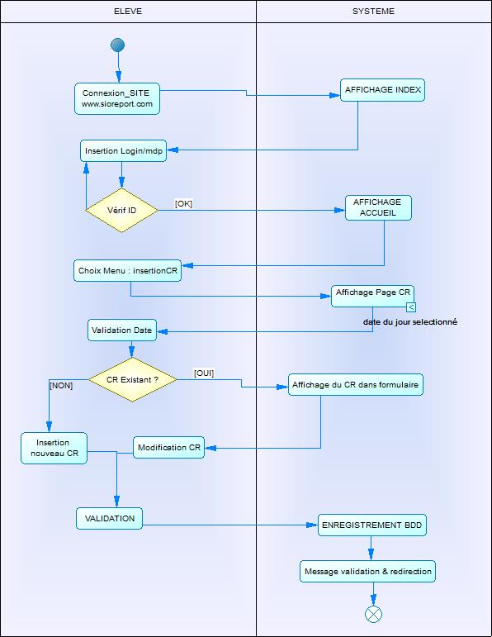

Maquette (peut être adapté selon besoin)
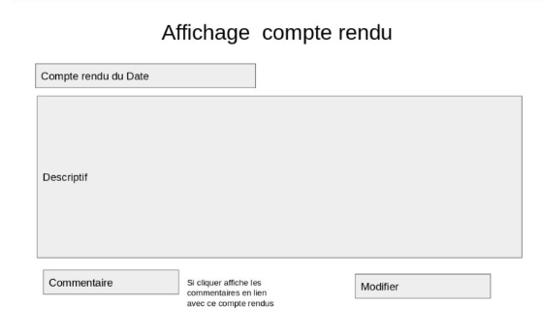
Ceci est un exemple de démarche simplifié, vous avez le choix de procéder autrement tant que vous respectez le diagramme d'activité :
- Faire le formulaire CR avec:
  - date
  - descriptif
  - un bouton INSERER
- Lorsque l’on clique sur INSERER le CR sera ajoutée à la BDD
étape préalable :
- avoir terminé le TD5
- avoir la dernière version de la BDD

Partie complète (uniquement si la partie précédente a été réalisée):
- Par défaut la date du jour doit être sélectionné
- Après validation de la date le descriptif doit être pré-complété si un CR existe dans la BDD
- lors de la mise à jour du CR celui-ci sera inséré (insert into) ou mis à jour (update)
  - faire un insert si le CR de l'élève à la date sélectionnée n'est pas présente
  - faire un update sinon

